Министерство образования Республики Беларусь

Учреждение образования

БЕЛОРУССКИЙ ГОСУДАРСТВЕННЫЙ УНИВЕРСИТЕТ

ИНФОРМАТИКИ И РАДИОЭЛЕКТРОНИКИ

Факультет инфокоммуникаций

Кафедра защиты информации

Лабораторная работа №19

«СТАБИЛИЗАТОРЫ ПОСТОЯННОГО НАПРЯЖЕНИЯ И ТОКА С ИМПУЛЬСНЫМ РЕГУЛИРОВАНИЕМ»

Проверила: Выполнила:

Пухир Г.А. ст. гр. 961401

Савченко Е.А.

Минск 2021

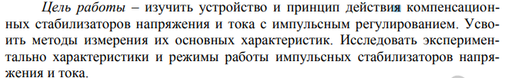

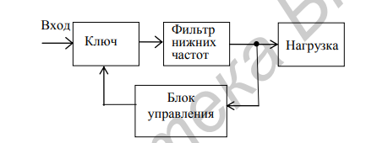

Рисунок 1 – Типовая структурная схема импульсного стабилизатора постоянного напряжения

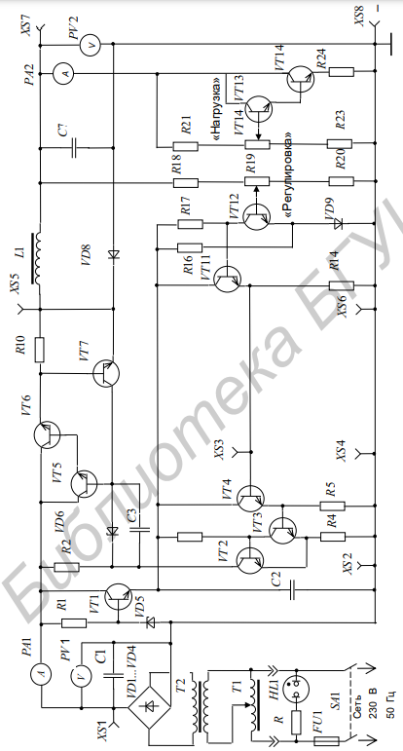

Рисунок 2 – Импульсный релейный стабилизатор постоянного напряжения. Схема электрическая принципиальная

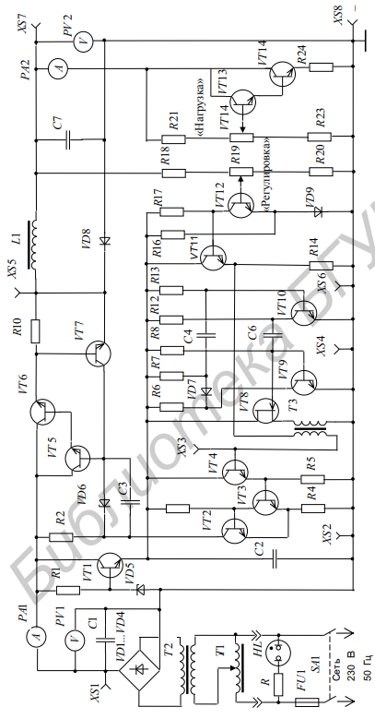

Рисунок 3 – Импульсный стабилизатор постоянного напряжения с широтно-импульсной модуляцией. Схема электрическая принципиальная

Таблица 1 – Нестабильность выходного напряжения импульсных стабилизаторов напряжения

|  |  |  |  |  |  |  |
| --- | --- | --- | --- | --- | --- | --- |
| Переключатель  “Стабилизатор” | Параметр |  | | | | |
| *U*вх, В | 10 | 20 | 30 | 40 | 50 |
| “РЕЛ” | *U*н, В | 4,59 | 11,87 | 17,33 | 17,49 | 17,58 |
| Δ*U*н, В | – | 7,28 | 5,46 | 0,16 | 0,09 |
| *K*ст*U* | – | 0,816 | 1,058 | 27,78 | 40,00 |
| “ШИМ” | *U*н, В | 5,02 | 12,10 | 19,32 | 20,09 | 20,10 |
| Δ*U*н, В | – | 7,08 | 7,22 | 0,77 | 0,01 |
| *K*ст*U* | – | 0,855 | 0,891 | 6,523 | 40,200 |

Таблица 2 – Нагрузочная характеристика импульсных стабилизаторов напряжения

|  |  |  |  |  |  |
| --- | --- | --- | --- | --- | --- |
| Переключатель  “Стабилизатор | Параметр | Значения параметров | | | *R*вых, Ом |
| “РЕЛ” | *I*н, А | 0,2 | 0,6 | 1,0 | – |
| *U*н, В | 18,80 | 18,70 | 18,62 | 0,25 |
| “ШИМ” | *I*н, А | 0,2 | 0,6 | 1,0 | – |
| *U*н, В | 18,89 | 18,83 | 18,77 | 0,15 |

Таблица 3 – Энергетические и сглаживающие параметры импульсных стабилизаторов напряжения

|  |  |  |  |  |  |  |  |
| --- | --- | --- | --- | --- | --- | --- | --- |
| Переключатель  “Стабилизатор | Потенциометр  “Регулировка” | Парметры | | | | | |
| *U*вх,В | *I*вх,А | *U*н,В | *I*н,А | КПД | *K*пн |
| “РЕЛ” | минимум | 50 | 0,38 | 14 | 0,79 | 0,582 | 0,03 |
| максимум | 50 | 0,80 | 20 | 1 | 0,500 | 0,02 |
| “ШИМ” | минимум | 50 | 0,39 | 14 | 0,79 | 0,567 | 0,03 |
| максимум | 50 | 0,80 | 20 | 1 | 0,500 | 0,01 |

Осциллограммы напряжения импульсных стабилизаторов напряжения:

**“РЕЛ”**



А = 20 В, t = 3 мс, T = 6 мс;



А = 20 В, t = 2 мс, T = 4 мс;



А = 20 В, t = 2 мс, T = 4 мс;



А = 10 В, t = 3 мс, T = 4 мс;

**“ШИМ”**



А = 20 В, t = 0,6 мс, T = 1,2 мс;



А = 18 В, t = 0,6 мс, T = 1,2 мс;



А = 20 В, t = 0,6 мс, T = 1,2 мс;



А = 10 В, t = 0,75 мс, T = 1 мс;

Вывод: Изучены устройство и принцип действия параметрических и компенсационных стабилизаторов напряжения и тока с импульсным регулированием. Исследованы экспериментально характеристики и режимы работы стабилизаторов напряжения и тока. Исследована нестабильность выходного напряжения импульсных стабилизаторов напряжения, а также нагрузочная характеристика импульсных стабилизаторов напряжения. Построены графики зависимостей. Определены КПД и коэффициент пульсаций напряжения на нагрузке импульсных стабилизаторов напряжения. Усвоены методы измерения основных характеристик импульсных стабилизаторов напряжения.